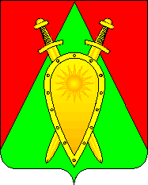

ДУМА ГОРОДСКОГО ОКРУГА ЗАТО П. ГОРНЫЙ

РЕШЕНИЕ

24 января 2023 года № 07

Об отмене решения Думы городского округа ЗАТО п. Горный
«Об утверждении состава административной комиссии городского округа ЗАТО п.Горный» от 15 февраля 2018 года № 41

В соответствии с Законом Забайкальского края от 04 июня 2009 года №191-ЗЗК «Об организации деятельности административных комиссий и о наделении органов местного самоуправления муниципальных районов, городских округов, отдельных поселений государственным полномочием по созданию административных комиссий в Забайкальском крае»

ДУМА ГОРОДСКОГО ОКРУГА РЕШИЛА:

- Решение Думы от 15 февраля 2018 г. № 41 «Об утверждении состава административной комиссии городского округа ЗАТО п.Горный» признать утратившим силу.
- Настоящее решение вступает в силу после его официального обнародования (опубликования).
- Настоящее решение опубликовать (обнародовать) на официальном сайте городского округа ЗАТО п.Горный https://gorniy.75.ru

Председатель Думы городского
округа ЗАТО п.Горный И.А. Федечкина

Глава ЗАТО п. Горный Т.В. Карнаух

